- 门诊干预，opt_prescriptions标签下有recipe_doc_title,recipe_doc_id,recipe_doc_name标签取值；

Xml中 在
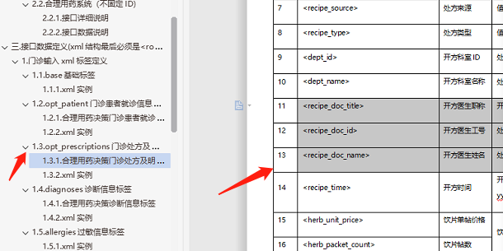

<recipe_doc_title><![CDATA[]]></recipe_doc_title>
<recipe_doc_id><![CDATA[0]]></recipe_doc_id>
<recipe_doc_name><![CDATA[]]></recipe_doc_name>

- 包装系数和发药关系，数量关系，count_unit取值不对；

<despensing_num> | 发药数量 | 药品实际的发药数量，值只能是数字，可为负数（负数表示退药数量） | double(9,4) | N
<pack_unit> | 发药数量单位 | 发药单位，和发药数量对应，例如：瓶、盒、片等 | varchar(32) | N
<count_unit> | 药品包装规格数量 | 和发药数量单位对应，如按照大规格发则传大规格的包装数量，如果一盒药品12片，发药单位为片时，包装规格数量为1 | double(6,2) | N

- 诊断需要病人所有诊断，包括中医诊断

门诊：1、diag_id是每个诊断一个唯一值，主键；
2、一个诊断循环里有2个 <diag_date><![CDATA[]]></diag_date>，只需要一个,诊断时间也要给值；
举例xml：
<opt_diagnosis>
<diag_id><![CDATA[19963930]]></diag_id>
<diag_dept_id><![CDATA[1084]]></diag_dept_id>
<diag_dept_name><![CDATA[脊柱康复科]]></diag_dept_name>
<diag_doc_id><![CDATA[1928]]></diag_doc_id>
<diag_doc_name><![CDATA[陈和明]]></diag_doc_name>
<diag_doc_title><![CDATA[]]></diag_doc_title>
<diag_date><![CDATA[]]></diag_date>
<diag_category><![CDATA[主要诊断]]></diag_category>
<diag_date><![CDATA[]]></diag_date>
<diag_type><![CDATA[门诊诊断]]></diag_type>
<diag_name><![CDATA[腰痛]]></diag_name>
<diag_code><![CDATA[M54.502]]></diag_code>
<diag_code_type><![CDATA[]]></diag_code_type>
<disease_classification><![CDATA[]]></disease_classification>
<disease_staging><![CDATA[]]></disease_staging>
<disease_score><![CDATA[]]></disease_score>
</opt_diagnosis>
<opt_diagnosis>
<diag_id><![CDATA[19963931]]></diag_id>
<diag_dept_id><![CDATA[1084]]></diag_dept_id>
<diag_dept_name><![CDATA[脊柱康复科]]></diag_dept_name>
<diag_doc_id><![CDATA[1928]]></diag_doc_id>
<diag_doc_name><![CDATA[陈和明]]></diag_doc_name>
<diag_doc_title><![CDATA[]]></diag_doc_title>
<diag_date><![CDATA[]]></diag_date>
<diag_category><![CDATA[次要诊断]]></diag_category>
<diag_date><![CDATA[]]></diag_date>
<diag_type><![CDATA[门诊诊断]]></diag_type>
<diag_name><![CDATA[腰痛病]]></diag_name>
<diag_code><![CDATA[BNS150]]></diag_code>
<diag_code_type><![CDATA[]]></diag_code_type>
<disease_classification><![CDATA[]]></disease_classification>
<disease_staging><![CDATA[]]></disease_staging>
<disease_score><![CDATA[]]></disease_score>
</opt_diagnosis>

